计算机工程与应用
Computer Engineering and Applications
ISSN 1002-8331,CN 11-2127/TP
《
计算机工程与应用》网络首发论文
题目：
作者：
融合时序特征与运动引导的改进 RT-DETR 飞鸟检测方法
郑文韬，郑红，孙玉泉，荆颖
网络首发日期： 2026-04-02
引用格式： 郑文韬，郑红，孙玉泉，荆颖．融合时序特征与运动引导的改进 RT-DETR 飞
鸟检测方法[J/OL]．计算机工程与应用.
https://link.cnki.net/urlid/11.2127.tp.20260401.1545.006
网络首发：在编辑部工作流程中，稿件从录用到出版要经历录用定稿、排版定稿、整期汇编定稿等阶
段。录用定稿指内容已经确定，且通过同行评议、主编终审同意刊用的稿件。排版定稿指录用定稿按照期
刊特定版式（包括网络呈现版式）排版后的稿件，可暂不确定出版年、卷、期和页码。整期汇编定稿指出
版年、卷、期、页码均已确定的印刷或数字出版的整期汇编稿件。录用定稿网络首发稿件内容必须符合《出
版管理条例》和《期刊出版管理规定》的有关规定；学术研究成果具有创新性、科学性和先进性，符合编
辑部对刊文的录用要求，不存在学术不端行为及其他侵权行为；稿件内容应基本符合国家有关书刊编辑、
出版的技术标准，正确使用和统一规范语言文字、符号、数字、外文字母、法定计量单位及地图标注等。
为确保录用定稿网络首发的严肃性，录用定稿一经发布，不得修改论文题目、作者、机构名称和学术内容，
只可基于编辑规范进行少量文字的修改。
出版确认：纸质期刊编辑部通过与《中国学术期刊（光盘版）》电子杂志社有限公司签约，在《中国
学术期刊（网络版）》出版传播平台上创办与纸质期刊内容一致的网络版，以单篇或整期出版形式，在印刷
出版之前刊发论文的录用定稿、排版定稿、整期汇编定稿。因为《中国学术期刊（网络版）》是国家新闻出
版广电总局批准的网络连续型出版物（ISSN 2096-4188，CN 11-6037/Z），所以签约期刊的网络版上网络首
发论文视为正式出版。


网
络
首
发
时
间
：
2026-04-02 09:02:34
网
络
首
发
地
址
：
https://link.cnki.net/urlid/11.2127.tp.20260401.1545.006
1
Computer Engineering and Applications 计算机工程与应用
融合时序特征与运动引导的改进 RT-DETR 飞鸟检测方法
郑文韬 ¹⁺，郑红 ¹，孙玉泉 ²，荆颖 ³
1
2
3
.北京航空航天大学 自动化科学与电气工程学院，北京 100191
.北京航空航天大学 数学科学学院，北京 100191
.清华大学 车辆与运载学院，北京 100084
+
通信作者 E-mail：zhengwentao@buaa.edu.cn
摘要：针对复杂场景下飞鸟检测面临目标尺度小、运动姿态频繁变化及环境干扰等问题，提出一种融合时序
特征与运动引导的改进 RT-DETR 检测方法。首先，设计小尺度飞鸟时序特征增强模块，利用稀疏时序注意
力检索并聚合高置信度时序特征，在控制计算开销的同时补偿小目标特征退化。其次，针对静态参考点难以
适应目标姿态突变的局限，提出运动引导的参考点校准模块，利用跨帧几何约束构建自适应动量先验，对解
码器参考点进行动态修正，以降低定位偏差。最后，针对动态背景易引入噪声的问题，提出动态背景干扰抑
制模块，构建基于置信度的随机时序特征筛选队列并利用时序一致性剔除环境噪声。在 FBD-SV-2024 数据
集上的实验结果表明，该方法的平均精度为 38.2%，推理速度为 66.4 FPS，在保持实时推理的前提下改善了
复杂动态场景下的检测表现。
关键词：飞鸟检测; 目标检测; 注意力机制; RT-DETR
文献标志码:A
中图分类号:TP391.4
doi：10.3778/j.issn.1002-8331.2602-0140
Temporal Feature and Motion-Guided RT-DETR for Enhanced Flying Bird Detection
ZHENG Wentao¹⁺, ZHENG Hong¹, SUN Yuquan², JING Ying³
1
2
3
. School of Automation Science and Electrical Engineering, Beihang University, Beijing 100191, China
. School of Mathematical Sciences, Beihang University, Beijing 100191, China
. School of Vehicle and Mobility, Tsinghua University, Beijing 100084, China
Abstract：The proposed method tackles bird detection challenges of small target scale, frequent pose variations, and
environmental interference in complex scenes. The temporal feature enhancement module aggregates high-confidence
temporal features through sparse temporal attention, compensating for small target feature degradation while control-
ling computational overhead. The motion-guided reference point calibration module constructs adaptive momentum
priors using cross-frame geometric constraints, dynamically correcting decoder reference points to reduce localization
bias from abrupt pose changes. The dynamic background interference suppression module establishes a confidence-
based stochastic temporal feature-selection queue, eliminating environmental noise based on temporal consistency.
Experiments on the FBD-SV-2024 dataset demonstrate that the method achieves an Average Precision of 38.2% at
6
6.4 FPS, improving detection performance in complex dynamic scenes while maintaining real-time inference.
基金项目：国家自然科学基金(92373205)。
作者简介：郑文韬(1994—)，男，博士，CCF 会员，研究方向为深度学习、计算机视觉；郑红，女，博士，教授，研究方向为
计算机视觉、图像处理；孙玉泉，男，博士，教授，研究方向为人工智能领域的矩阵计算；荆颖，女，博士，研究
方向为计算机视觉、三维场景理解。


2
Computer Engineering and Applications 计算机工程与应用
Key words：bird detection; object detection; attention mechanism; RT-DETR
实时精准的飞鸟检测是保障航空安全、维护电网
稳定及构建智慧生态环境监测体系的关键技术。飞机
鸟击或电网鸟害事故一旦发生，不仅会造成重大经济
损失，更可能严重威胁公共安全。在实际工程应用中，
受成像距离远、目标运动速度快及背景环境复杂多变
等因素制约，视频流中的飞鸟目标普遍呈现出尺度小、
形态易变且易受云层或植被遮挡的特性。上述因素导
致常规检测方法在实际部署中常面临漏检、虚警等检
测结果不稳定的挑战。因此，如何克服复杂动态环境
干扰，实现长时间的稳定检测，是当前飞鸟检测领域
亟待解决的核心问题。
作为实时端到端检测器，其混合编码器结构能以较低
成本实现高效特征交互，去除了非极大值抑制（Non-
Maximum Suppression, NMS ） 操 作 ， 且 其 基 于
Transformer 架构^{[23]}天然适配序列化建模。鉴于 RT-
DETR 在实时性与精度上的优势，本文以其为基准模
型。针对原生 RT-DETR 缺乏时序信息交互的缺陷，在
特征编码和解码的关键阶段嵌入轻量级时序关联机制。
本文的核心思路是利用时序特征中高置信度信息补偿
当前帧特征模糊，通过飞鸟运动引导的参考点校准约
束飞鸟非刚体形变带来的预测偏差，并基于时序一致
性剔除动态环境噪声。本文的主要贡献如下：
(1) 针对小尺度飞鸟特征退化与密集注意力计算
开销大的问题，本文设计了小尺度飞鸟时序特征增强
（Small-scale Temporal Feature Enhancement, STFE）模
块。有别于常规视频目标检测通常采用的全局密集时
序聚合，STFE 通过稀疏时序注意力进行小尺度飞鸟时
序特征的检索与增强，从时序上下文中筛选并聚合高
置信度特征，实现了飞鸟小目标特征层面的轻量化时
序增强。
Faster R-CNN^{[1–3]}、YOLO^{[4–6]}及 DETR^{[7,8]}等通用目
标检测算法凭借较强的特征提取能力，常被作为飞鸟
检测的基准模型^{[9]}。现有改进策略多集中于引入注意
力机制、增强多尺度特征融合、增设小目标检测层或
采用轻量化骨干网络，以提升复杂背景下的检测性能。
相关研究表明，在算法中引入注意力机制，可以强化
关键特征提取能力，提升准确率^{[10]}。通过改进多尺度
特征融合结构，可以抑制复杂背景干扰并增强小目标
特征表达^{[11,12]}。同时，采用轻量化模块与结构替换有
助于在保证精度的前提下降低参数量与计算量，从而
更好地平衡速度与精度，便于工程部署^{[13]}。然而，上
述方法多遵循单帧独立推理的范式，未能利用视频序
列的时序上下文信息。当飞鸟发生严重运动模糊或姿
态剧烈变化时，静态图像特征极易退化，从而导致检
测失效。
(2) 针对飞鸟飞行姿态快速变化导致的预测框定
位抖动问题，本文提出飞鸟运动引导的参考点校准
（Motion-guided Reference Point Calibration, MRPC）
模块。原生 RT-DETR 解码器依赖静态初始化的参考
点，难以适应目标的短时大幅变化。MRPC 利用跨帧
距离交并比（Distance-IoU, DIoU）^{[24]}建立相邻帧目标
的几何关联并构建自适应动量先验，对解码器的初始
参考点进行动态修正，从而降低由姿态突变引起的定
位偏差。
为弥补单帧检测的局限性，视频目标检测（Video
Object Detection, VOD）技术通过多帧关联聚合增强特
征表达。FGFA 等^{[14,15]}方法利用光流对齐聚合多帧特
征，MEGA 等^{[16–18]}引入长时记忆增强机制，TransVOD
等^{[19–21]}方法采用 Transformer 进行端到端时序建模。尽
管时序信息已被证明能提升检测稳定性，但直接将主
流 VOD 方法迁移至飞鸟检测工程场景仍面临挑战。
一方面，密集光流计算或全局注意力机制计算开销巨
大，难以满足实时部署需求。另一方面，针对小目标
的深层多帧聚合在动态背景下易引入噪声，反而抑制
目标特征表达。因此，构建一种既能高效利用时序信
息恢复退化特征，又能精准剔除动态背景干扰的检测
框架显得尤为重要。
(3) 针对飞鸟检测在动态背景下易引入噪声的问
题，本文提出了动态背景干扰抑制（Dynamic Back-
ground Interference Suppression, DBIS）模块。现有主
流算法通常将全量时序特征直接用于增强，未区分前
景与背景。DBIS 采用基于置信度阈值的特征筛选与随
机稀疏更新策略，利用前景目标与背景噪声在时序一
致性上的差异，限制瞬时环境噪声在连续帧间的传播，
改善了模型在复杂环境下的检测稳定性。
(4) 在 FBD-SV-2024 飞鸟数据集^{[25]}上对上述方法
进行了实验验证。结果表明，该方法平均精度达到
38.2%，推理速度 66.4 FPS，证明了所提改进策略能够
在保证检测速度的同时有效提升检测精度。
针对上述问题，本文提出了一种融合时序特征与
运动引导的改进 RT-DETR 飞鸟检测方法。RT-DETR^{[22]}


Computer Engineering and Applications 计算机工程与应用
3
图 1 飞鸟检测方法结构图
Fig.1 The overall architecture of the proposed bird detection method
测方法。本文方法总体结构如图 1 所示，主要由小尺
度飞鸟时序特征增强、飞鸟运动引导的参考点校准以
及动态背景干扰抑制三个协同工作的核心模块构成。
给定视频序列的当前帧图像，主干网络与混合编
码器首先提取跨尺度融合后的图像特征 X_{t} 。STFE 模
1
RT-DETR算法介绍
RT-DETR 作为实时端到端目标检测器，在保持
Transformer 架构高精度的同时，有效克服了传统检测
器在密集场景下的推理延迟与精度瓶颈。其核心优势
在于引入了高效混合编码器与不确定性最小化查询选
择，实现了速度与精度的平衡，能够有效满足复杂空
天环境下对飞鸟目标进行低延时工程部署的需求。
该模型整体架构由骨干网络、混合编码器及
Transformer 解码器组成。首先利用 ResNet 提取图像
特征，经由混合编码器中基于注意力的尺度内特征交
互（Attention-based Intra-scale Feature Interaction, AIFI）
进行尺度内的全局特征交互，并利用基于卷积神经网
络的跨尺度特征融合（CNN-based Cross-scale Feature
Fusion, CCFF）完成跨尺度特征融合，生成高质量的图
像特征。随后，解码器依据目标查询对特征进行解码
并预测结果。RT-DETR 为单帧图像检测器，未利用时
序上下文信息，在处理飞鸟目标尺度小、运动姿态频
繁变化和环境干扰等问题上仍存在局限，因此，本文
在 RT-DETR 基础上，构建了具备时序感知能力的飞
鸟检测方法。
块利用稀疏交叉注意力机制，将时序特征队列
中
seq
^{的高置信度前序特征与当前帧特征 X}t ^{进行聚合，生成}
ˆ
时序增强特征 X ，以补偿由小目标或运动模糊等引起
t
的特征退化。随后，为适应目标的非刚体形变，MRPC
模块提取前一帧的检测结果
作为几何约束，构建
t1
自适应动量先验，对当前解码器的初始参考点 p_{t} 进行
动态校准，生成修正后的参考点 pˆ_{t} ，从而降低由姿态
ˆ
变化引起的预测偏差。校准参考点 pˆ 与增强特征 X
t
t
一同被输入至解码器，解码器输出通过检测头预测当
前帧的检测结果 。在此基础上，模块基于检测头的
t
输出置信度动态筛选前景特征，并对时序特征队列
进行随机稀疏更新，以便为后续帧的特征交互提
seq
供可靠的时序上下文。
2
.1
小尺度飞鸟时序特征增强
在飞鸟检测任务中，面对特征退化问题，主流视
频目标检测通常利用注意力机制聚合多帧特征，以增
强当前帧特征。然而，若将全局密集时序聚合机制直
接迁移至飞鸟检测，不仅计算开销大，更会导致小目
标的弱特征响应在全局聚合中被全局特征稀释。针对
上述问题，本文设计了小尺度飞鸟时序特征增强模块，
利用稀疏时序交叉注意力机制检索并重构特征，在避
免小尺度特征被全局特征稀释的同时，改善了目标的
特征质量。
2
飞鸟检测方法
针对复杂动态场景下飞鸟检测面临的目标尺度小、
飞行姿态多变以及环境干扰等问题，本文以 RT-DETR
为基准，提出一种融合时序特征与运动引导的飞鸟检
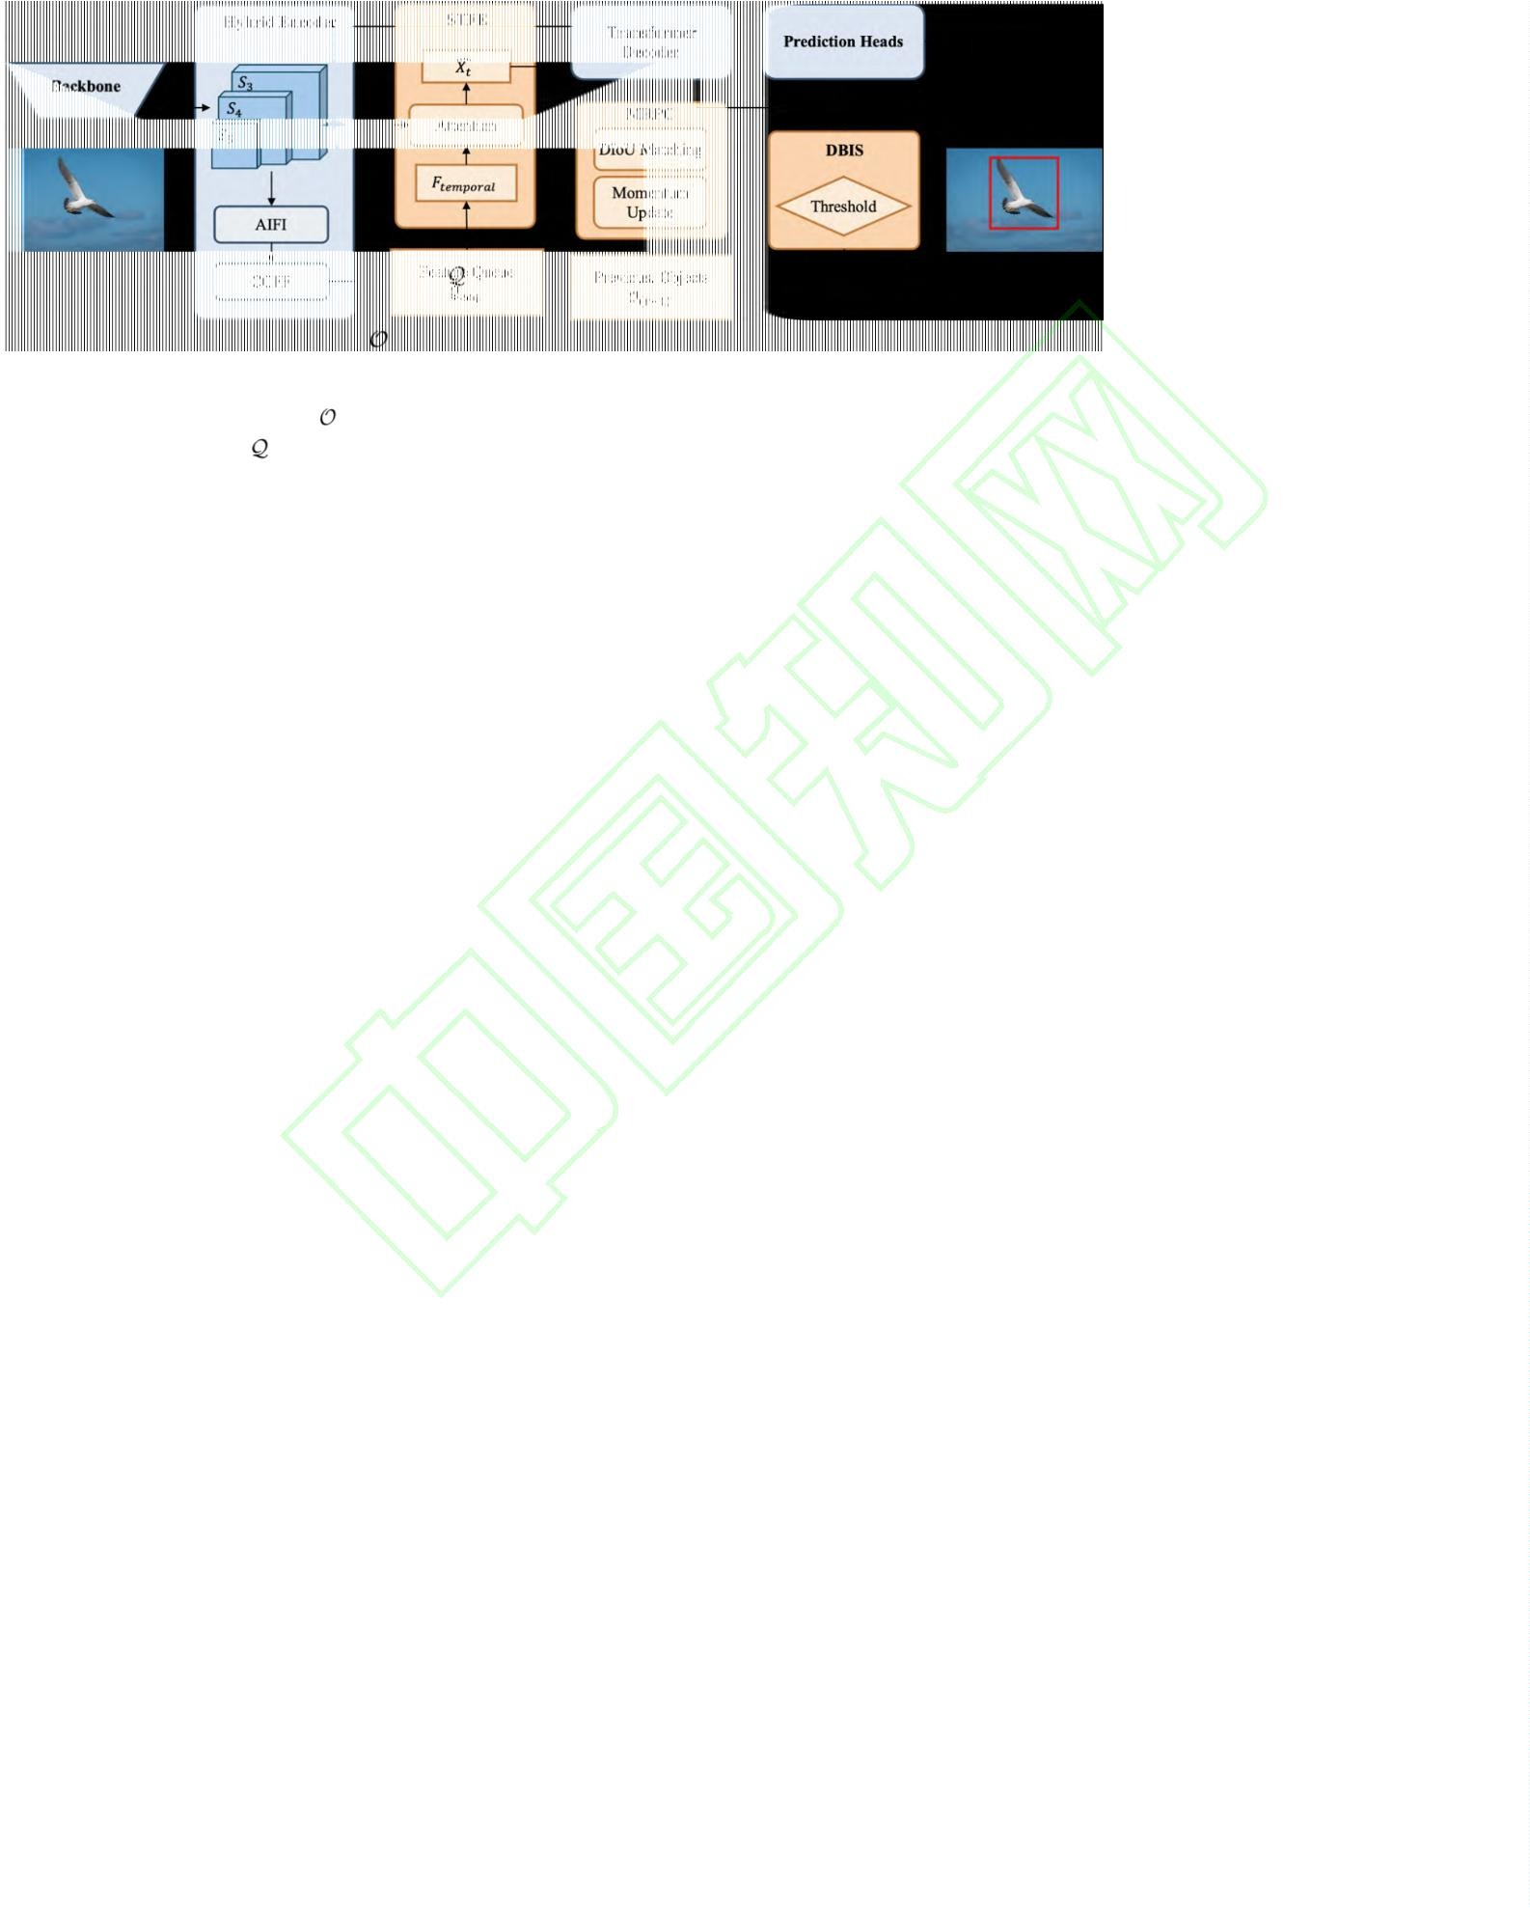

4
Computer Engineering and Applications 计算机工程与应用
图 2 小尺度飞鸟时序特征增强模块
Fig.2 Small-scale Temporal Feature Enhancement
如图 2 所示，该模块集成于混合编码器的输出端。
ˆ 
输出增强后的特征 X_{t}

X_{t}
Enhance(X ,F ) ，并将其
t
t
给定当前帧特征为 X_{t}

LD
。同时，模型动态维护一
（详见 2.3
输入至解码器进行后续预测。
个长度为 N 的高置信度时序特征队列
seq
节）。考虑到飞鸟运动中姿态变化较快，不同时间跨度
的时序特征与当前帧的语义匹配度存在客观差异。为
使模型具备时序跨度感知能力，本文构建了时序索引
先验，利用正弦位置编码生成相对时间跨度编码

ND
，如公式⁽¹⁾所示。
P
idx

^{t}i

P
^{(i,2 j)} 
sin
,
idx
₁₀₀₀₀^{2 j/D} 

(1)

^{t}i

P
^{(i,2 j1)} 
cos

idx

1
^{2 j/D} 
0000
其中 t_{i} 表示队列中第 i 个特征与当前帧的时间
间隔，j 为通道索引。将该时序特征与时间编码相加，
图 3 飞鸟运动引导的参考点校准
Fig.3 Motion-guided Reference Point Calibration
^{生成融合时序跨度信息的参考特征 F}t 
seq
 P 。
idx
随后，模型执行稀疏时序特征重构。与主流方法
中的全局自注意力机制不同，本文的稀疏时序交叉注
意力仅与队列中经过筛选的高置信度特征进行交互。
这种稀疏交互策略规避了全局密集特征的干扰，引导
当前帧小目标查询向量能够聚焦于时序高质量特征。
具体而言，将当前帧特征 X_{t} 经线性变换后作为查询向
量，将融合时间先验的参考特征集 F_{t} 作为键向量与值
向量，并通过交叉注意力机制度量当前特征与时序上
下文的语义相关性，如公式(2)所示。
2
.2
飞鸟运动引导的参考点校准
在 RT-DETR 中，输入解码器的目标查询由内容特
征与空间位置共同构成，其中空间位置的初始化直接依
赖于初始参考点。模型将初始参考点作为空间锚点，引
导解码器与特征序列交互，以在后续检测头中完成边界
框回归。然而，飞鸟飞行姿态的快速变化易导致跨帧目
标边界框出现高频抖动，单帧图像特征生成的初始参考
点可能存在定位偏差。由于飞鸟运动轨迹在相邻帧间具
备几何连续性，本文提出飞鸟运动引导的参考点校准模
块。该模块利用跨帧几何状态构建自适应时序动量先验，
对当前帧解码器的初始参考点进行动态修正，引导模型
从先验空间区域开始迭代回归。

_{T} 
X F
Enhance(X ,F )  Softmax
t
t
F
(2)
t
t


t
d_{k}


其中 d_{k} 为缩放因子。该运算旨在时间维度上检索
与当前潜在目标高度匹配的清晰特征。当小尺度飞鸟
出现特征退化，只要其特征与时序上下文中存在语义
关联，模型便可跨帧提取对应的纹理补充信息。最终，
如图 3 所示，模块作用于解码器的参考点初始化
阶段，处理归一化至[0, 1]区间的坐标数据。给定前一
帧检测头输出的高置信度飞鸟边界框集合为
，当
t1
借助残差连接将聚合所得的时序特征融合至原始特征， 前帧初始参考点集合为
。首先，为建立帧间几何关
t
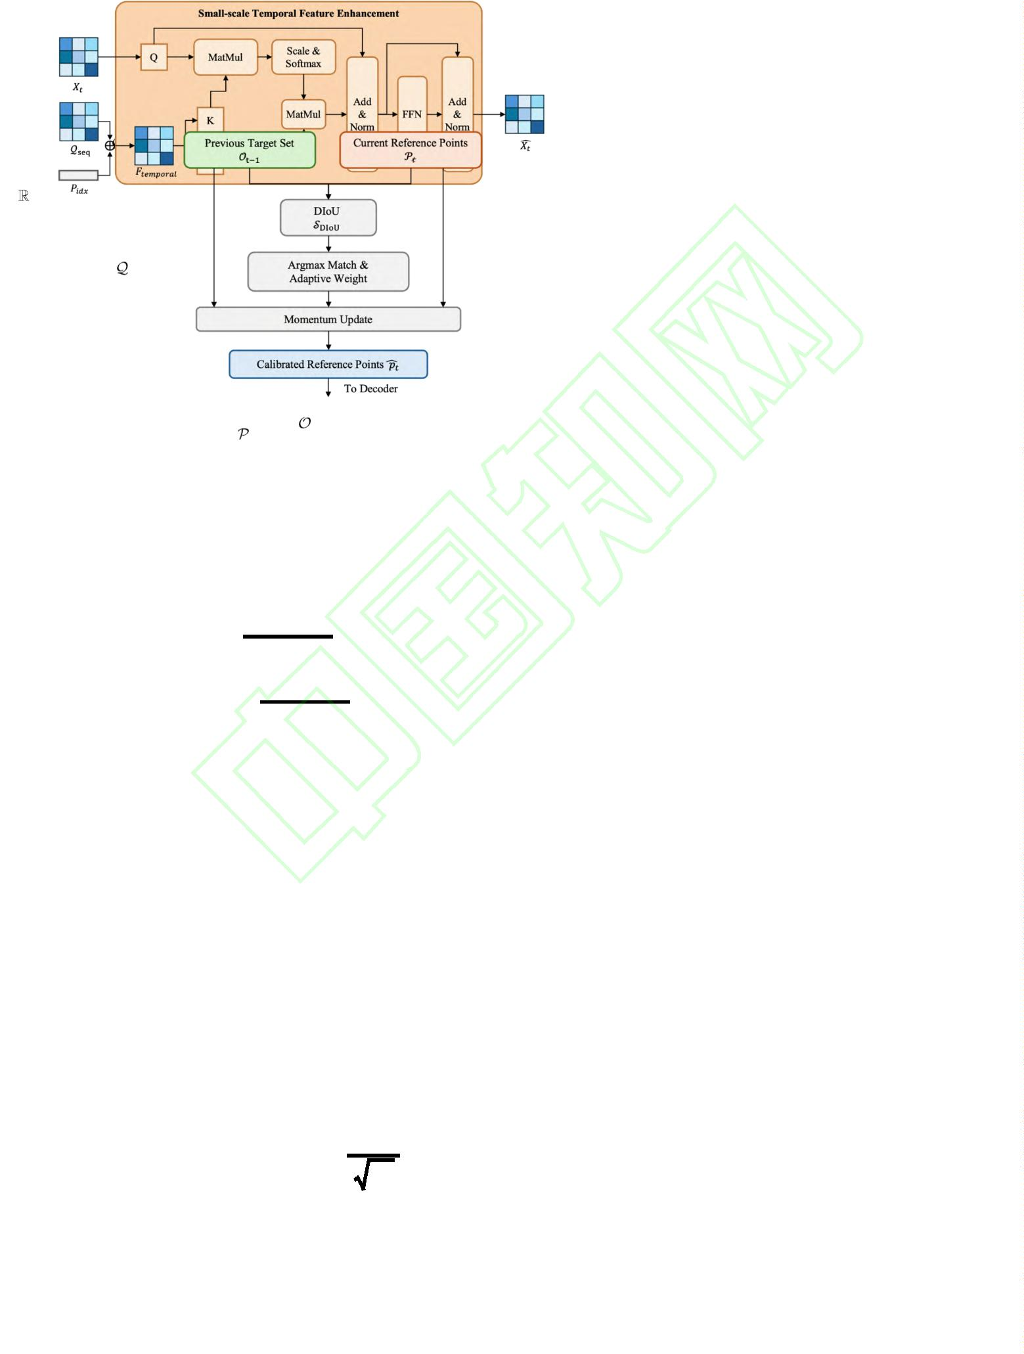

Computer Engineering and Applications 计算机工程与应用
5
_{联，对于当前帧的第 i 个初始参考点 pt}^{i} 
(cx ,cy ,w ,h )，
i
t
i
t
i
t
i
t
因纹理特征与目标类似而引发误检。主流视频目标检
测多依赖密集全局特征^{[23]}与先进先出（First-In First-
Out, FIFO）机制更新特征队列。若将此类机制直接应
用于飞鸟检测，不仅容易将背景干扰纳入时序上下文
导致噪声跨帧传播，FIFO 机制还会造成相邻帧信息冗
余。为此，本文提出动态背景干扰抑制模块。该模块
采用基于置信度的背景抑制与随机队列更新策略，在
阻断噪声传播的同时，提升了时序上下文的多样性。
如图 4 所示，本模块维护一个飞鸟时序特征队列
i
t
模块计算 p 与
中所有边界框的 DIoU，并提取最
t1
佳匹配目标的索引 (i) ，如公式(3)所示。
❐
(i) arg max

(p ,o )
i
j
(3)
DIoU
t
t1
j
t1
其中
为取值范围在[-1, 1]之间的相似度得
DIoU
j
j
分，o 表示前一帧的第 个预测框。DIoU 不仅兼顾
t1
中心点距离与重叠度，且具备尺度归一化特性，适合
评估目标的跨帧关联度。为增强匹配的稳定性，设计
。
在当前帧完成推理后，模块以检测头输出的分
seq
^{自适应置信度权重 }i ^{作为调节时序先验注入强度的}
^{类置信度 S}obj
_{作为稳定性判据，通过设定阈值}
对所
因子，如公式(4)所示。
^{有候选预测框及其对应的高层语义特征 f}obj
进行筛选。

i
t
^{ (i)}  
(p ,o ) 1
i
 max0, ^{DIoU}
t1

(4)


为了提升时序特征队列中特征的判别性与时间跨度，
其队列状态转移方程为：
2


该操作将 DIoU 得分线性映射至[0, 1]区间。当匹
配质量差或上一帧无目标时，令 _{i}  0 。基于上述匹

t
{
, |
, |
t

^{f}_{obj}},
^{S}obj
^{S}obj
| N

seq
seq
max
max

^{t1}  
(
t
),
t
| N

(6)
^{, f}obj
seq
配关系与强度因子，最终的校准参考点 pˆ 通过加权动
i
t
seq
seq

量更新如公式(5)所示。
t
,
otherwise


seq
pˆ^{i}

p^{i}
  _{i} 
o ^{(i)}
❐
t1
− 
p^{i}
(5)
其中 N_{max} 为队列容量上限。当队列已满时，模块
t
t
t
其中  [0,1] 为基础动量更新系数，与自适应权
重_{i} 协同工作，当跨帧状态一致性较高时，模型的前
序几何先验权重更高。当一致性降低时，先验影响将
自动衰减。经过前序先验边界框的位置校准，参考点
被施加了运动平滑约束。校准后的参考点作为更准确
的空间位置信息输入解码器，降低了由边界框抖动引
起的单帧定位偏差。
执行随机稀疏更新操作
() 。飞鸟在滑翔等过程中，
连续帧特征往往存在冗余。
FIFO 机制易导致队列退化
为短时重复信息的堆叠，而随机更新策略可打破短时
相关性，保留长周期特征，从而提升前序特征的时间
维度丰富度。此外，对于置信度低于 的候选特征，
本模块将其判定为环境干扰并拒绝入队。这种稀疏筛
选策略防止了背景干扰进入时序上下文，阻断了动态
背景在时序信息中的传播与累积。
2
.3
动态背景干扰抑制
在飞鸟检测中，云层、水面波光等环境干扰可能
图 4 动态背景干扰抑制
Fig.4 Dynamic Background Interference Suppression
2
.4
计算复杂度分析
考点校准与动态背景干扰抑制三个核心模块的时间复
为论证本文改进模块的计算效率，本节从理论层
杂度和空间复杂度。
面分析小尺度飞鸟时序特征增强、飞鸟运动引导的参
小尺度飞鸟时序特征增强模块采用注意力机制。给
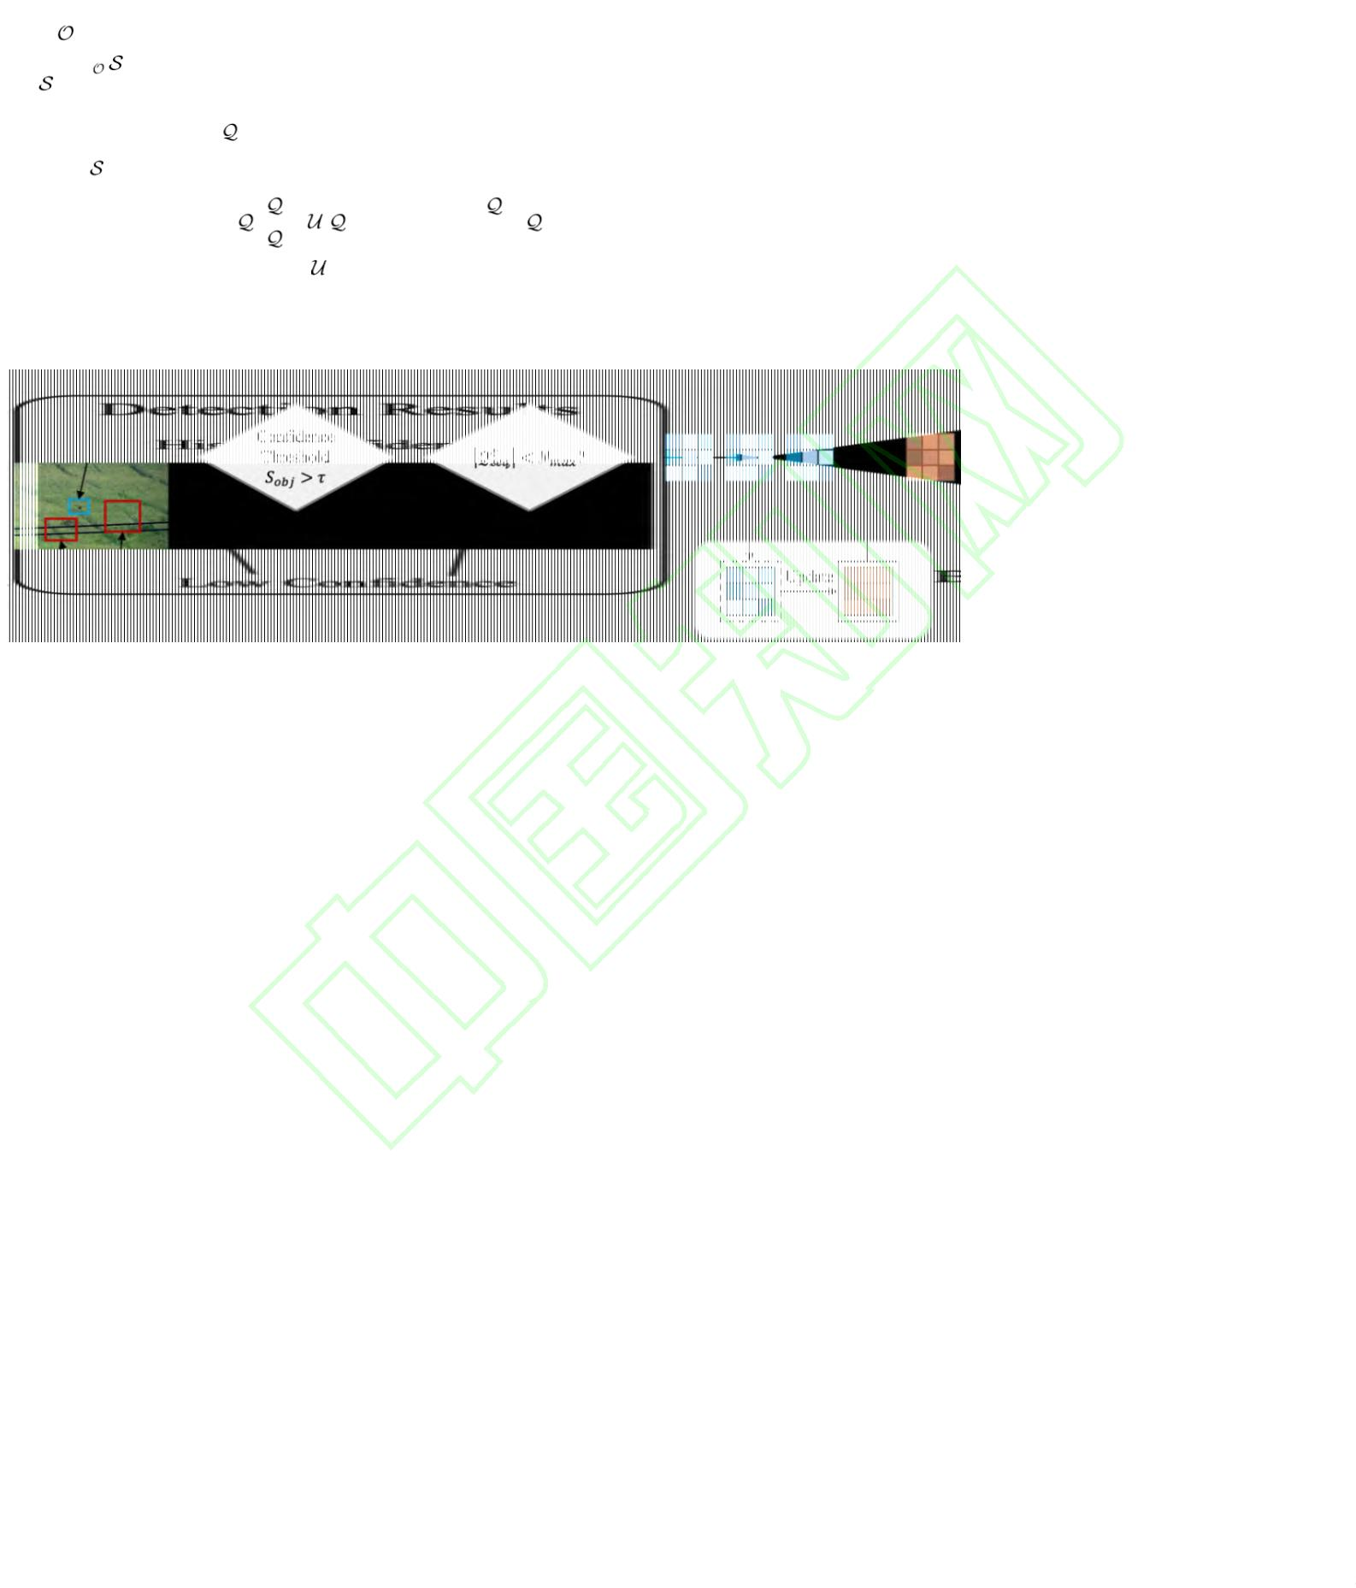

6
Computer Engineering and Applications 计算机工程与应用
定当前帧输入特征序列长度为 L ，L 由特征图高宽决定， 时序特征增强与几何校准的研究需求。
即 L  H W ，特征维度为 D 。时序特征队列
保存 3.2
实验环境与参数设置
seq
本文方法相关实验的具体软硬件环境配置如表 1
了 N_{max} 个 时 序 特 征 ， 注 意 力 的 时 间 复 杂 度 即 为
(N_{max} LD) 。由于本模块作用于混合编码器的输出，
此时 L 已被有效压缩。与常规自注意力的时间复杂度
所示。
在模型训练阶段，加载了在 COCO 数据集上预训
练的 RT-DETR ResNet50 权重作为初始化参数，旨在
加速模型收敛并增强特征提取能力。输入图像尺寸统
一调整为 640 640 像素。优化器选用 AdamW，目标
查询数（Object Queries）设定为 300。学习率采用分
(L²D) 相比，该模块的时间复杂度关于 呈线性增长，
从而避免了过高的计算开销。空间复杂度方面，该模块
的新增参数来源于多头注意力中的线性投影权重矩阵，
L
每个矩阵的大小为 D D，其空间复杂度为 (D² ) 。
飞鸟运动引导的参考点校准模块在解码器参考点
初始化阶段执行跨帧几何匹配。给定当前帧输入解码
器的目标查询数量为 M ，前一帧保留的高置信度目标
数量为 K 。计算相似度矩阵并完成匹配与动量更新的
时间复杂度为 (MK)。此外，该匹配过程仅涉及数值
运算，无新增可学习参数，空间复杂度为 (1) 。
层设置策略，Transformer 的学习率为¹10^{4} ，骨干网
络（ Backbone）的学习率为
Epochs）设定为 36，批处理大小（Batch Size）为 8。
1
10^{5} 。训练总轮次
（
在前 32 个训练周期中，学习率保持恒定，在最后 4 个
周期中，学习率衰减为初始值的 0.1 倍。
表 1 实验环境配置
Table 1 Experimental environment and parameter configura-
tion
动态背景干扰抑制模块根据分类置信度阈值 在
解码器输出的 M 个预测结果中进行筛选并更新特征
队列，其时间复杂度为 (M ) 。空间维度上，由于时
配置项
操作系统
处理器
参数
Ubuntu 24.04 LTS
AMD Ryzen 9 7950X
NVIDIA GeForce RTX 4090 (24GB)
64 GB
序特征队列中存储的是特征级的向量，容量为 N_{max}
，
其空间复杂度为 (N_{max} D) 。考虑到特征维度 D 固定
且 N_{max} 的大小受到限制，其内存占用处于常规计算硬
件可支持的范围。
GPU
内存
综上分析，本文提出的三个核心模块在设计上减
少了密集计算，较好地控制了算法整体的计算与存储
成本。
深度学习框架
开发语言
CUDA 版本
评价指标
PyTorch 2.0
Python 3.9
12.1
3
3
实验结果与分析
3
.3
.1
数据集
为验证本文提出融合时序特征与运动引导的飞鸟
为验证本文方法在真实工程场景下的有效性，实
检测方法的有效性，实验遵循视频目标检测领域的通
用评价标准，主要从检测精度方面进行量化分析。首
先，引入交并比（Intersection over Union, IoU）用于衡
量预测框与真实框的重叠程度。基于 IoU 阈值，将检
测结果划分为真正例（True Positive, TP）、假正例（False
Positive, FP）和假负例（False Negative, FN）。查准率
验采用面向监控视频的飞鸟检测数据集 FBD-SV-
2024^{[25]}。该数据集采集自电力巡检与生态监测真实场
景，共包含 483 段视频序列，总计 28694 帧图像，累
计标注飞鸟实例 28366 个。与常规近景鸟类数据集不
同，该数据集中目标呈现出尺度小、姿态形变剧烈以
及特征退化严重等显著特性。为保证评估客观性并规
避时序数据泄露，数据集按视频片段被随机划分为包
含 400 段序列的训练集与 83 段序列的测试集。统计
结果表明，94%的目标尺寸集中在1010 至 70 70 像
素区间。具体而言，尺寸小于 3232 的小目标占比达
到 49.99%，介于 3232 至 9696 之间的中等目标占
比为 48.48%，而大于 9696 的大目标仅占 1.53%。这
种以小尺度为主的分布特征结合飞鸟扑翼运动带来的
模糊效应，构成了高难度的检测场景，契合了本文对
（
Precision, P）与查全率（Recall, R）的计算公式如式
(7)、式(8)所示。
TP
P 
(7)
(8)
TP

FP
TP
R 
TP

FN
P 反映了预测结果的准确性，即被预测为飞鸟的
目标中真实飞鸟的占比。R 反映了模型对真实目标的
覆盖能力，即所有真实飞鸟目标被正确检出的比例。


Computer Engineering and Applications 计算机工程与应用
7
鉴于单一的查准率或查全率难以全面评估模型性
能，本文采用平均精度（Average Precision, AP）作为
核心指标。AP 值定义为 P-R 曲线下的面积，公式如式
(9)所示。
尽管 FBOD-SV 在 AP@0.5 下略具优势，且 BSD-Net
在 AP@0.75 上表现较好，但本文方法在整体 AP 指标
上保持了最佳水平。相较于 FBOD-SV，本文方法在
AP@0.75 指标上依然超出了 3.8 个百分点。这种性能
分布表明，得益于参考点校准策略，模型能够生成与
真实目标贴合更紧密的预测框，从而提升了高阈值下
的检测性能。此外，本文方法在大尺度目标检测能力
上也达到 58.4%，表现出均衡的多尺度适应性。综上
所述，本文方法在复杂场景下实现了高精度的多尺度
飞鸟检测，综合性能更能满足实际工程需求。
1
⇩
AP 
P(R)dR
(9)
0
实际计算通常采用插值法进行离散化求和。为综
合考量模型在不同定位精度要求下的表现，本文选取
AP@0.5 和 AP@0.50:0.95 作为关键指标。其中，
AP@0.5 指 IoU 阈值为 0.5 时的平均精度，主要衡量
模型的目标检出能力。AP@0.5:0.95 则代表 IoU 阈值
从 0.5 到 0.95（步长为 0.05）范围内 AP 的算术平均
值，该对边界框的回归精度要求更高，其计算公式如
式(10)所示。
3
.5
消融实验
为验证本文所提方法的有效性，本节在统一实验
设置下，以 ResNet-50 为骨干网络，在基准模型上开
展消融实验，定量分析各模块对检测性能的影响。表
3
展示了逐步引入小尺度飞鸟时序特征增强、飞鸟运
9
1

动引导的参考点校准及动态背景干扰抑制后的实验结
果。首先，引入小尺度飞鸟时序特征增强后，模型在
AP 和 AP_{S} 上分别提升了 1.9 和 2.3 个百分点。这表
明聚合时序上下文中高置信度特征能有效补偿运动模
糊导致的小目标特征缺失，增强了对小尺度飞鸟的感
知能力。其次，加入飞鸟运动引导的参考点校准，
AP 进一步提升至 37.4%。该提升主要得益于利用几
何位置与形状约束，修正了飞鸟姿态突变引起的定位
偏差，进而改善了边界框回归精度。最后，集成动态
背景干扰抑制，利用时序一致性剔除环境噪声，增强
了复杂环境下的抗干扰能力。最终模型 AP 达到
38.2%，较基准网络共提升 4.0%，充分验证了各改进
模块在复杂动态场景下的有效性与互补性。
AP@0.5 : 0.95 
AP
(10)
IoU 0.50.05k
10
k0
为 表 述 简 洁 ， 后 文 中 所 提 及 的 AP 均 指 代
AP@0.50:0.95。
3
.4
对比实验
为验证本文方法在复杂动态场景下的有效性，本
文选取不同方法在 FBD-SV-2024数据集上进行对比实
验，各方法的定量结果如表 2 所示。本文方法在 AP 指
标上达到 38.2%，优于通用检测器与对比视频目标检
测方法，相较于 FBOD-SV 提升了 1.1 个百分点。针对
小尺度飞鸟导致的时序信息提取困难问题，本文方法
通过时序特征增强有效利用了上下文信息，使 AP_{S} 达
到 32.1%，验证了模型对小目标特征退化的补偿能力。
表 2 对比实验
Table 2 Quantitative comparison results
Method
YOLOX^{[26]}
AP
AP@0.5
AP@0.75
33.7
32.7
28.9
7.2
AP_{S}
28
AP_{M}
42.3
43.7
42.4
18.7
41.4
41.1
-
AP_{L}
56.1
59.7
59.8
42
33.8
31.8
29.4
9.2
62
YOLOv8-L
58.4
55
23.3
19.9
2
YOLOv10-L^{[27]}
FGFA^{[15]}
19.8
40
SELSA^{[18]}
19.3
18.6
36.8
35.1
37.1
38.2
16.2
18
5
61.4
58.2
-
Temporal RoI Align^{[28]}
BSD-Net^{[29]}
FBOD-BMI^{[30]}
FBOD-SV^{[31]}
Ours
37.1
66.0
69.2
71.9
68.5
3.8
-
38.9
30.2
34.1
37.9
30.6
31.3
32.1
43.4
47.9
45.9
40.1
42.5
58.4


8
Computer Engineering and Applications 计算机工程与应用
表 3 消融实验
Table 3 Ablation study of proposed modules
Mothod
Baseline
STFE
MRPC
DBIS
AP
AP@0.5
64.8
AP@0.75
32.5
AP_{S}
28.2
30.5
31.6
32.1
1
2
3
4
✓
✓
✓
✓
34.2
36.1
37.4
38.2
✓
✓
✓
66.5
34.8
✓
✓
67.8
36.5
✓
68.5
37.9
表 4 统计了各模块对模型推理效率的影响。其中，
Ours
38.2
表 6 几何校准项
Table 6 Comparison of geometric calibration terms
68.5
32.1
小尺度飞鸟时序特征增强模块引入了 4.2 GFLOPs 的
计算开销，是模型参数量、模型体积与理论计算复杂
度增长的主要来源。后续集成的动态背景干扰抑制模
块虽然未显著增加浮点运算量，但由于涉及特征队列
的内存交互操作，导致推理延迟略有上升。最终模型
的推理速度达到 66.4 FPS，满足实时性要求。总体而
言，该方法仅以 6.3%的理论计算量增长换取了检测精
度量方式
AP
AP@0.5
AP_{S}
31.6
32.1
L2 Norm
37.5
38.2
67.4
DIoU (Ours)
68.5
度的提升，在维持 RT-DETR 实时检测优势的同时，实 3.6
泛化性实验
为进一步验证方法的泛化性能，本文选用视频目
现了性能与效率的有效平衡。
进一步，为验证模块内部关键机制设计的合理性，
本文对背景抑制策略及几何校准项进行了深入分析。
表 5 和表 6 展示了不同策略下的性能对比。首先，针
对时序特征队列，对比了先进先出与随机两种更新策
略。结果显示，随机策略较先进先出策略将 AP 提升
了 0.9%，证明随机更新能减少相邻帧特征冗余并保留
长周期时序信息，从而增强对动态背景噪声的辨别能
力。其次，在参考点校准中，对比了 L2 范数与 DIoU
距离度量。实验显示，采用 DIoU 能更好地适应飞鸟
的非刚体形变，较 L2 范数在 AP 上带来了 0.7%的性
能增益。上述实验充分验证了本文策略在处理时序冗
余与非刚体目标方面的优势。
标检测领域通用的 ImageNet VID 数据集进行扩展测
试。虽然该数据集并非专为飞鸟检测设计，但其包含
的复杂运动场景、运动模糊效应以及多尺度鸟类目标，
与本文致力于解决的核心难点高度契合。实验设置方
面，本文遵循 SELSA、MEGA 及 TransVOD 等主流方
法的训练协议与数据划分标准，模型超参数配置与前
述对比实验保持一致。
实验结果如表 7 所示。相较于 TransVOD 与
YOLOV 等主流视频检测算法，本文方法在 ImageNet
VID 验证集上取得了 82.5%的 mAP@0.5，分别提升了
2
.6%和 1.1%。这一结果表明，本文提出的时序特征增
强与参考点校准机制不仅适用于特定场景的飞鸟检测，
在处理具有时序关联的通用视频检测任务中同样具备
良好的泛化性，能够有效应对复杂动态场景下的特征
退化问题。
表 4 各模块对模型推理效率的影响
Table 4 Impact of modules on inference efficiency
Params
(M)
Size
(M)
Latency
(ms)
Method
GFLOPs
FPS
Baseline
(RT-DETR)
4
0.9
164.1
68.1
11.9
83.9
表 7 ImageNet VID 数据集上的泛化性实验
+
STFE
42.5
42.5
172.5
172.5
72.3
72.4
14
71.2
70.5
Table 7 Generalization experiments on ImageNet VID da-
taset
+
MRPC
14.2
Method
Base
mAP@0.5
+
DBIS (To-
tal)
4
2.5
172.5
72.4
15.1
66.4
DFF^{[14]}
Faster R-CNN
Faster R-CNN
Faster R-CNN
Deformable DETR
71.6
表 5 背景抑制策略
Table 5 Comparison of background suppression strategies
FGFA^{[15]}
75.1
更新策略
AP
AP@0.5
AP_{S}
MEGA^{[17]}
TransVOD^{[19]}
78.3
先进先出
37.3
67.6
31.4
79.9
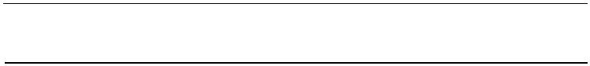

Computer Engineering and Applications 计算机工程与应用
9
YOLOV^{[32]}
YOLOX-L
81.4
Ours
RT-DETR-R50
82.5
图 5 注意力可视化
Fig.5 Visualization of attention maps
3
.7
可视化实验与结果分析
效补偿了单帧小目标的特征退化。中间一组图像展示
了特征模糊与复杂背景干扰场景，树枝、输电线等高
频纹理以及飞鸟特征边界的模糊引发了虚假激活。增
强后的特征得益于时序一致性约束，有效抑制了运动
不连续的背景噪声，将激活中心聚焦于飞鸟主体，验
证了模型的抗干扰能力。最后一组图像针对飞鸟高速
运动产生的特征形变与热力分布偏移，利用时序高置
信度特征对当前帧进行校准，在保持目标完整性的同
时修正了位置偏差。结果表明，本文方法利用时序相
关性，在增强微弱目标特征表达的同时有效抑制了背
景冗余，提升了检测精度。
3
.7.1 注意力可视化
为验证本文方法在复杂动态场景下的特征增强有
效 性 ， 实 验 采 用 梯 度 加 权 类 激 活 映 射 （ Gradient-
weighted Class Activation Mapping, Grad-CAM）^{[33]}对小
尺度飞鸟时序特征增强的输入与输出特征进行可视化
对比，结果如图 5 所示。图中红色与蓝色区域分别代
表高、低响应区，各组图像首行为全局视图，次行为
红框区域的局部放大图，以清晰展示小目标细节。
如图 5 所示，针对远距离小目标，受限于有效像
素不足，原始特征热力响应微弱且分布发散，易导致
基准模型漏检。经时序上下文增强后，热力图呈现明
显的高响应聚集，目标轮廓响应增强，表明该模块有
3
.7.2 检测结果可视化对比
为了直观评估本文方法在复杂动态场景下的检测
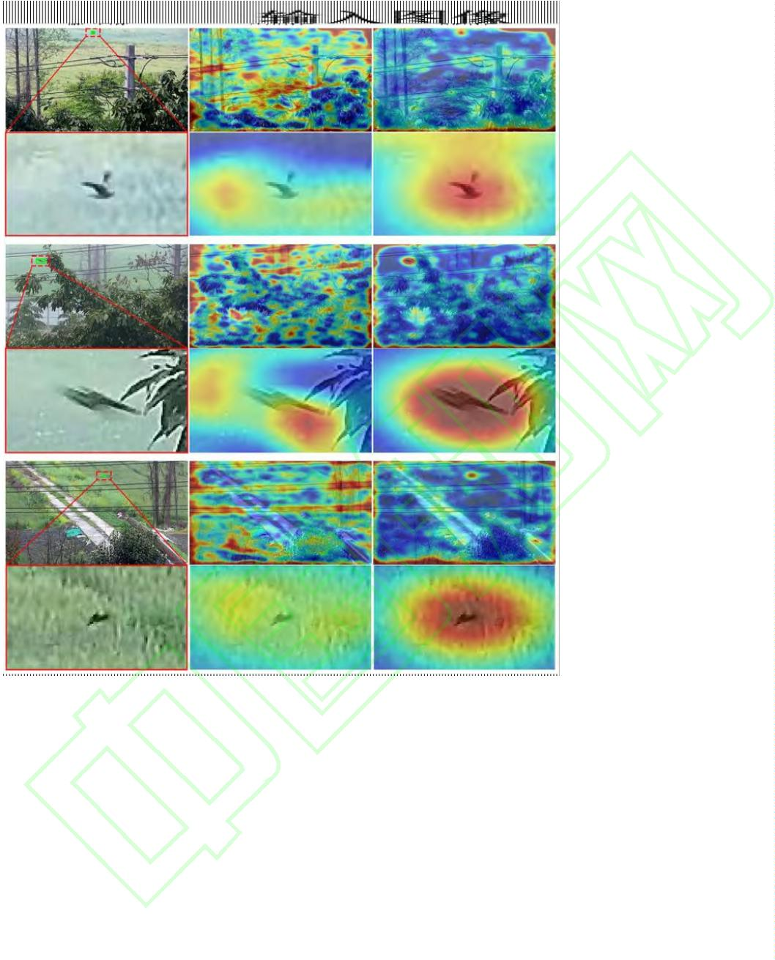

1
0
Computer Engineering and Applications 计算机工程与应用
性能，图 6 展示了 FBD-SV-2024 数据集中两个典型高
原始图像序列，第二至四行分别为局部放大的真值、
基准模型检测结果及本文方法检测结果。
难度视频序列的连续帧检测结果对比。图中第一行为
图 6 检测结果可视化对比
Fig.6 Visual comparison of detection results
如图 6 上半部分所示，针对远距离小目标场景， 4 结束语
背景包含复杂的植被与输电线路干扰，且目标在单帧
图像中尺度较小。基准模型在背景特征干扰严重时，
因难以区分小目标与背景，导致漏检。相比之下，本
文方法通过时序特征增强并利用参考点校准，即使在
当前帧特征退化的情况下，仍能利用帧间语义关联成
功定位目标，实现了小尺度飞鸟的连续稳定检出。如
图 6 下半部分所示，针对存在薄雾遮挡与复杂背景的
干扰场景，基准模型将具有相似特征响应的背景噪声
错误激活，在多帧中产生了虚警。而本文方法利用动
态背景干扰抑制模块，抑制了基准模型产生的背景虚
警，同时保持了对真实飞鸟目标的稳定检测。
本文面向航空安全与电网监控等场景，提出了一
种融合时序特征与运动引导的改进 RT-DETR 飞鸟检
测方法。针对远距离小目标特征模糊问题，利用小尺
度飞鸟时序特征增强，通过跨帧注意力聚合历史高置
信度信息，有效补偿了单帧特征的退化。针对飞鸟飞
行姿态多变特性，设计飞鸟运动引导的参考点校准，
利用历史几何状态构建自适应动量先验，对解码器初
始参考点进行动态修正，显著提升了非刚体目标的定
位精度。同时，采用动态背景干扰抑制，利用基于置
信度的时序筛选策略精准剔除环境噪声，降低了复杂
动态场景下的虚警率。实验结果表明，该方法在 FBD-
SV-2024 数据集上的平均精度达到 38.2%，推理速度
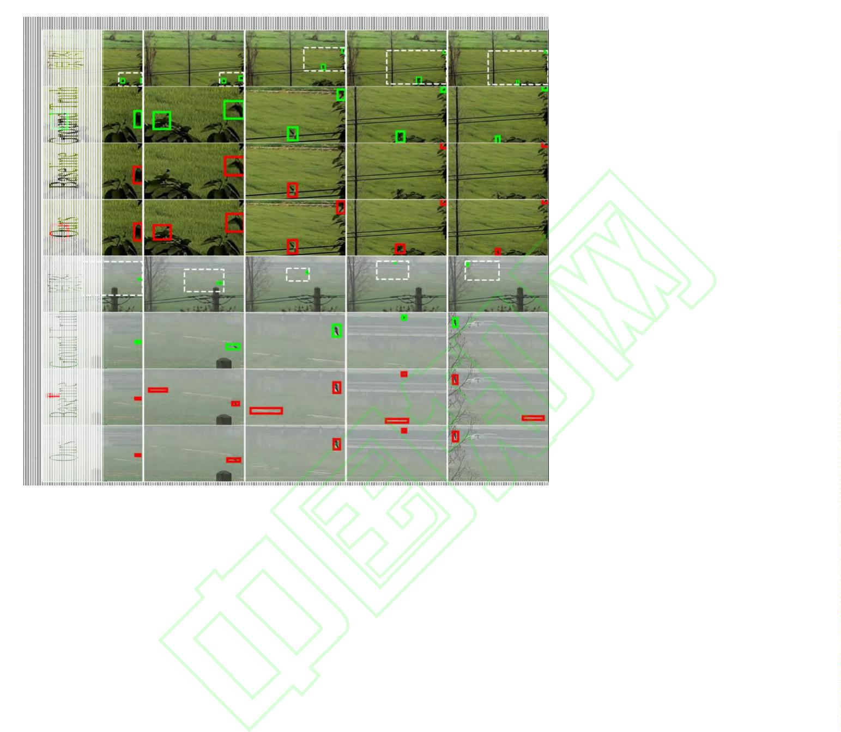

Computer Engineering and Applications 计算机工程与应用
11
维持在 66.4 FPS，在有效提升检测性能的同时满足了
工程部署对实时性的要求。未来的研究工作将致力于
引入多模态传感器数据融合技术，并进一步探索模型
的轻量化设计，以适应资源受限的边缘计算设备部署
需求。
参考文献:
[
1] REN S, HE K, GIRSHICK R, et al. Faster R-CNN: towards real-time object detection with region proposal networks[C/OL]//
Advances in Neural Information Processing Systems: 28. Curran Associates, Inc., 2015[2021-11-30]. https://proceedings. neu-
rips.cc/paper/2015/hash/14bfa6bb14875e45bba028a21ed38046-Abstract.html.
[
[
2] GIRSHICK R. Fast R-CNN[C/OL]//Proceedings of the IEEE International Conference on Computer Vision. 2015: 1440-1448.
3] GIRSHICK R, DONAHUE J, DARRELL T, et al. Rich feature hierarchies for accurate object detection and semantic segmenta-
tion[C/OL]//Proceedings of the IEEE Conference on Computer Vision and Pattern Recognition. 2014: 580-587.
4] REDMON J, DIVVALA S, GIRSHICK R, et al. You only look once: unified, real-time object detection[C/OL]//Proceedings of
the IEEE Conference on Computer Vision and Pattern Recognition. 2016: 779-788.
[
[
[
[
5] REDMON J, FARHADI A. YOLO9000: better, faster, stronger[C/OL]//Proceedings of the IEEE Conference on Computer Vision
and Pattern Recognition. 2017: 7263-7271.
6] REDMON J, FARHADI A. YOLOv3: an incremental improvement[J/OL]. arXiv:1804.02767 [cs], 2018[2021-11-30].
http://arxiv.org/abs/1804.02767.
7] CARION N, MASSA F, SYNNAEVE G, et al. End-to-end object detection with transformers[C/OL]//Computer Vision – ECCV
2
020. Cham: Springer International Publishing, 2020: 213-229. DOI:10.1007/978-3-030-58452-8_13.
8] ZHU X, SU W, LU L, et al. Deformable DETR: deformable transformers for end-to-end object detection: arXiv:2010.
4159[EB/OL]. arXiv, 2021[2023-05-30]. http://arxiv.org/abs/2010.04159. DOI:10.48550/arXiv.2010.04159.
9] 陈唯实, 牛红闯, 王鑫, 万健, 卢贤锋, 张洁, 王青斌. 机场净空区飞鸟与无人机多源探测技术综述[J]. 航空学报, 2025,
6(10): 31251.
[
[
0
4
Weishi CHEN, Hongchuang NIU, Xin WANG, Jian WAN, Xianfeng LU, Jie ZHANG, Qingbin WANG. Review on multi-
source detection technologies for birds and drones in airport clearance area[J]. Acta Aeronautica et Astronautica Sinica,
2
025, 46(10): 31251.
[
10] 张剑锐, 魏霞, 张林鍹, 陈燕楠, 卢杰. 改进 YOLO v7 的绝缘子检测与定位[J]. 计算机工程与应用, 2024, 60(4): 183-191.
ZHANG Jianrui, WEI Xia, ZHANG Linxuan, CHEN Yannan, LU Jie. Improving Detection and Positioning of Insulators in YOLO
v7[J]. Computer Engineering and Applications, 2024, 60(4): 183-191.
[
[
11] SHAO C, HUANG J, FAN X, et al. A bird target detection model designed for substation scenarios[J/OL]. Scientific Reports,
2
025, 15(1): 38958. DOI:10.1038/s41598-025-22829-y.
12] 姜贸翔, 司占军, 王晓喆. 改进 RT-DETR 的无人机图像目标检测算法[J]. 计算机工程与应用, 2025, 61(1): 98-108.
JIANG Maoxiang, SI Zhanjun, WANG Xiaozhe. Improved Target Detection Algorithm for UAV Images with RT-DETR[J]. Com-
puter Engineering and Applications, 2025, 61(1): 98-108.
[
[
[
[
13] XU J, LV L, ZHANG Y, et al. A lightweight small object detection method for birds nest on electric tower based on attention
mechanism[J]. Journal of Internet Technology, 2025, 26(3): 357-365.
14] ZHU X, XIONG Y, DAI J, et al. Deep feature flow for video recognition: arXiv:1611.07715[EB/OL]. arXiv, 2017[2024-05-29].
http://arxiv.org/abs/1611.07715. DOI:10.48550/arXiv.1611.07715.
15] ZHU X, WANG Y, DAI J, et al. Flow-guided feature aggregation for video object detection: arXiv:1703.10025[EB/OL]. arXiv,
2
017[2024-05-29]. http://arxiv.org/abs/1703.10025.
16] SUN G, HUA Y, HU G, et al. MAMBA: multi-level aggregation via memory bank for video object detection[J/OL]. Proceedings
of the AAAI Conference on Artificial Intelligence, 2021, 35(3): 2620-2627. DOI:10.1609/aaai.v35i3.16365.


1
2
Computer Engineering and Applications 计算机工程与应用
[
[
[
[
[
[
[
17] CHEN Y, CAO Y, HU H, et al. Memory enhanced global-local aggregation for video object detection: arXiv:2003. 12063[EB/OL].
arXiv, 2020[2023-09-25]. http://arxiv.org/abs/2003.12063. DOI:10.48550/arXiv.2003.12063.
18] WU H, CHEN Y, WANG N, et al. Sequence level semantics aggregation for video object detection: arXiv:1907.06390[EB/OL].
arXiv, 2019[2023-10-30]. http://arxiv.org/abs/1907.06390. DOI:10.48550/arXiv.1907.06390.
19] ZHOU Q, LI X, HE L, et al. TransVOD: end-to-end video object detection with spatial-temporal transformers[J/OL]. IEEE
Transactions on Pattern Analysis and Machine Intelligence, 2023, 45(6): 7853-7869. DOI:10.1109/TPAMI.2022.3223955.
20] ZHENG W, ZHENG H, SUN Y, et al. IntSTR: An integrated spatio-temporal relation transformer for video object detection[J/OL].
Neurocomputing, 2025, 658: 131704. DOI:10.1016/j.neucom.2025.131704.
21] WANG H, TANG J, LIU X, et al. PTSEFormer: progressive temporal-spatial enhanced transformer towards video object detec-
tion: arXiv:2209.02242[EB/OL]. arXiv, 2022[2023-05-30]. http://arxiv.org/abs/2209.02242.
22] ZHAO Y, LV W, XU S, et al. DETRs beat YOLOs on real-time object detection: arXiv:2304.08069[EB/OL]. arXiv, 2024 [2024-
0
8-19]. http://arxiv.org/abs/2304.08069. DOI:10.48550/arXiv.2304.08069.
23] VASWANI A, SHAZEER N, PARMAR N, et al. Attention is all you need[C/OL]//Advances in Neural Information Processing
Systems: 30. Curran Associates, Inc., 2017[2022-06-28]. https://proceedings.neurips.cc/paper/2017/hash/3f5ee243547dee91fbd
0
53c1c4a845aa-Abstract.html.
[
[
[
[
[
[
[
[
[
[
24] ZHENG Z, WANG P, LIU W, et al. Distance-IoU loss: faster and better learning for bounding box regression[J/OL]. Proceedings
of the AAAI Conference on Artificial Intelligence, 2020, 34(07): 12993-13000. DOI:10.1609/aaai.v34i07.6999.
25] SUN Z W, HUA Z X, LI H C, et al. FBD-sv-2024: flying bird object detection dataset in surveillance video[J/OL]. Scientific
Data, 2025, 12(1): 530. DOI:10.1038/s41597-025-04872-6.
26] GE Z, LIU S, WANG F, et al. YOLOX: exceeding YOLO series in 2021: arXiv:2107.08430[EB/OL]. arXiv, 2021[2026-02-10].
http://arxiv.org/abs/2107.08430. DOI:10.48550/arXiv.2107.08430.
27] WANG A, CHEN H, LIU L, et al. YOLOv10: real-time end-to-end object detection[C]//Proceedings of the 38th International
Conference on Neural Information Processing Systems: 37. Red Hook, NY, USA: Curran Associates Inc., 2024: 107984-108011.
28] GONG T, CHEN K, WANG X, et al. Temporal ROI align for video object recognition[J/OL]. Proceedings of the AAAI Confer-
ence on Artificial Intelligence, 2021, 35(2): 1442-1450. DOI:10.1609/aaai.v35i2.16234.
29] LI C, HE Z, LU K, et al. Bird species detection net: bird species detection based on the extraction of local details and global
information using a dual-feature mixer[J/OL]. Sensors, 2025, 25(1): 291. DOI:10.3390/s25010291.
30] SUN Z W, HUA Z X, LI H C, et al. Flying bird object detection algorithm in surveillance video based on motion infor-
mation[J/OL]. IEEE Transactions on Instrumentation and Measurement, 2024, 73: 1-15. DOI:10.1109/TIM.2023.3334348.
31] SUN Z W, HUA Z X, LI H C, et al. A flying bird object detection method for surveillance video[J/OL]. IEEE Transactions on
Instrumentation and Measurement, 2024, 73: 1-14. DOI:10.1109/TIM.2024.3435183.
32] SHI Y, WANG N, GUO X. YOLOV: making still image object detectors great at video object detection: arXiv:2208.
0
9686[EB/OL]. arXiv, 2023[2023-09-21]. http://arxiv.org/abs/2208.09686. DOI:10.48550/arXiv.2208.09686.
33] SELVARAJU R R, COGSWELL M, DAS A, et al. Grad-CAM: visual explanations from deep networks via gradient-based lo-
calization[C/OL]//2017 IEEE International Conference on Computer Vision (ICCV). 2017: 618-626. DOI:10.1109/ICCV. 2017.74.


